ARTEMIS ARKITYYPPINÄ

Artemis-lapsi on toivottu ja odotettu. Pienenä häneen suhtaudutaan positiivisesti ja kannustavasti ja hyvin usein hän isänsä todellinen pikku prinsessa ja ylpeyden aihe. Tällainen lapsi oppii ilman muuta luottamaan itseensä, mikä puolestaan ilmenee elämänilona, rohkeutena ja aktiivisuutena. Rakastetulle lapselle jää luovaa energiaa, jota hän voi suunnata harrastuksiin ja myöhemmin kunnianhimoisiinkin tavoitteisiin.
On hyvin mahdollista, että Artemis-tytöllä on veli, jonka kanssa hänellä ei ole suurta ikäeroa; Artemis itse on todennäköisesti sisaruksista vanhin. Olosuhteet lapsuudenkodissa ovat useimmiten hyvät ja tasapainoiset, mistä johtuu, että tytöstä varttuu päättäväinen ja menestyvä.
Artemis-tyypin tietty ankaruus ja säälimättömyys on ymmärettävissä mytologiassa taustaa vasten. Jumalattaren äiti Leto joutui odotusaikanaan Heran julman vainon kohteeksi ja itse synnytys oli pitkä ja tuskallinen. Artemiksen kovuus voi olla siten äidin kärsimysten puolesta tunnettua vihaa. Artemiksessa heräsi oitis suojeluvaisto, mutta samalla hän alkoi varoa joutumasta itse vastaaviin koettelemuksiin. Näin ollen hänen itsesuojelupyrkimyksensä on tavallista kehittyneempi.
Paitsi hyvä omanarvontunto ja itsesuojeluvaisto Artemis-tytölle on tyypillistä myös kilpailunhalua. Ilmeisesti jumalatar Artemiksen ja hänen veljensä Apollonin välillä vallitsi keskinäisen kiintymyksen ohella myös annos sisarkateutta. Artemis-tytön kilpailuvietti ilmenee useimmiten kisailuna, mutta toden paikan edessä mitan otto toisista voi olla totisinta totta. Myöhemmin kilpailunhalu ilmenee työelämäss, ystävyyssuhteissa ja jopa parisuhteessa – mahdollisesti tiedostamattomasti.
Kun jumalatar itse kuvataan myyteissä nuoreksi neidoksi, on neitoikä tyypillisesti Artemiksen kasvuaikaa. Antiikissa, jossa tytöt naitettiin suhteellisen nuorina, yleensä 14-16 vuoden iässä, sulhaset olivat tavallisesti morsiameen puolet vanhempia. Ennen naimisiinmenoa ja siirtymistä miehensä taloon tytöt uhrasivat seremoniallisesti nukkensa Artemis-jumalattarelle ja kokoontuivat häitä edeltävänä iltana yhteen juhlimaan. Nämä olivat entisaikain >> polttareita >>, ja vastaavat riitit ovat edelleen käytössä niin nuorikoiden kuin sulhojen parissa. On kuitenkin huomattava, että alun perin tapa liittyi nimenomaan tyttöihin, jotka näin initioitiin lapsen osasta suoraan vaimon rooliin.
Artemis-jumalatar oli paitsi lasten myös eläinpienokaisten suojelija, hänet on kuvattu taiteessa usein karhunpentu sylissään. Nykyisin Artemis-tytön rakkaus kohdistuu ennen muuta koiriin, kissoihin ja hevosiin. Hän on kuitenkin erilainen eläinten hoitaja kuin Demeter, joka rakastaa nimenomaan hoivaamista. Artemis-tyttö ei välttämättä jaksa paneutua arjen rutiineihin vaan saatuaan lemmikkinsä jättää sen hoidon usein jollekulle muulle, esimerkiksi äidilleen. Kompensaatiota eläinrakkaudelle ovat erilaiset pehmolelut, joita Artemis-arkityyppi alkoi 1990-luvun puolivälin jälkeen selvästi yleistyä tyttöjen keskuudessa, teddynalle löivät itsensä läpi leikkikaluina?
Artemis-tyttö ei välitä kotileikeistä eikä muista >> tyttömäisistä >> puuhasteluista. Vartuttuaan ulos pehmoleluiästä hänet löytää useimmiten hevostalleilta, voimistelusaleilta tai lenkiltä koiransa kanssa. Hän saattaa olla myös partiolainen tai viettää muuten reipasta ulkoilmaelämää. Veljensä tai muiden poikien seurassa hän kunnostautuu esiintymällä joko tasavertaisesti näiden kanssa tai vielä näitäkin rajummin. Arkkityyppinen Artemis on Teräsmiehen supertyttö tai Ihmenainen, samoin avaruusseikkailujen sankaritar. Peppi Pitkätossu ilmentää Artemis-prinsiippiä mallikkaasti.
Artemis-tytöllä on muita naisarkkityyppejä selvemmin sekä uhma-että murrosikä. Silloin hänen voimakas itsenäisyytensä, tahdonvoimansa ja riippumattomuudentarpeensa korostuvat. Artemikseen verrattuna esimerkiksi Persefone-tytöllä ei murrosikää juurikaan havaita, jollei oteta lukuun entistä suurempaa tarvetta vetäytyä omiin maailmoihinsa. Myös Artemis-tyyppi vetäytyy, mutta eri tavalla kuin Perseefone. Artemis-tytön hakeutuminen luontoon ja yksinäisyyteen on toiminnallista ja metsässä ja erämaissa samoillessaan hänellä saattaa olla tyttöystävä tai seuralainen mukanaan.

Artemis-naisen tunnistaa helposti pukeutumistyylistä. Hän suosii tyttömäisiä ja nuorekkaista vaatteista, mutta ei ole lainkaan romanttinen kuten Persefone tai korostetun naisellinen niin kuin Afrodite. Artemis-naisen kaapissa on urheilullisia, mahdollisimman helppoja, mukavia ja rentoja vaatteita. Trikoot ja >> legginsit >> ovat hänet suosikkejaan, samoin kerrospukeutuminen, eläinkuvioiset kankaat ja tekoturkikset. Artemis-tyyppi viihtyy yleensä parhaiten pitkissä housuissa, mutta hänen sporttinen ja hyvin >> trimmattu >> vartalonsa tarjoaa myös oivan mahdollisuuden minihameen käyttöön. Artemis-sisko lainaa mielellään Apollon-veljensä tamineita – ja rakastuneena mielitiettynsä vaatteita. Farkut istuvat mainiosti Artemiksen sutjakoihin linjoihin. Sitten vain hyvät vaelluskengät jalkaan ja reppu selkään!
Artemiksen väriskaala on kirkas ja kirjava. Oranssi ja täyteläinen punainen symboloivat hänen vitaalisuuttaan, itsetuntoaan ja aktiivisuuttaan.
Artemiksen tyyli on sanalla sanoen ehdottoman luonnollinen. Hän ei juurikaan meikkaa eikä muutoinkaan korosta ulkoista olemustaan. Puolipitkät hiuksensa hän kietaisee usein ponihännälle. Artemiksen luontainen hiustenväri on punertava ja arkkityypin edustaja saattaa sävyttää hiuksiaan punaiseen, elleivät ne ole sitä alun perin.
Vapaa-aikanaan Artemis harrastaa liikuntaa ja urheilua, mutta hän on hyvin monipuolinen, joten aktiviteetit voivat ulottua bodaamisessa eläimiin, luontovaelluksiin ja kulttuuririentoihin. Itsepuolustuskursseilla kävijä tai niiden vetäjä on ilman muuta Artemis-nainen tai nyrkkeilyä harrastava nainen vähintäänkin Artemis ellei peräti amatsoni tai miehisen Ares-arkkityypin ilmentäjä.
Artemiksella voi olla lemmikkieläimenä kissa kuin koira. Kissa edustaa hänen itsenäisyyttään ja yhdistää hänet egyptiläisen auringon jumalan tyttäreen Tefnutiin. Koira viittaa puolestaan ulkoilma- ja eräelämään; jumalatar Artemis oli saanut uskolliset metsästyskoiransa Panilta, muinaiskreikkalaiselta karjan ja metsän jumalalta. Tänäkin päivänä Artemis-naisen koirarotu on pitkiä päivittäisiä kävelylenkkejä rakastava ajokoira tai noutaja. Koira sinänsä kuvaa hyvin emäntäänsä. Aristokraattiselle Heralle merkitsee eniten, että eläin on puhdasrotuinen ja sillä on hyvät mahdollisuudet kilpailussa ja jalostuksessa. Heran >> fifiä >> Artemis ei tunnustaisi koiraksi. Demeter-naisen koirat ovat puolestaan perheen täysivaltaisia jäseniä, pehmolelujen tapaisia hauvavauvoja, jotka saavat nauttia ylenpalttisista hellyydenosoituksista. Demeter kutsuu itseään tietenkin lemmikkinsä >> mammaksi >>, mitä Hera tai Artemis ei voi lainakaan käsittää. Artemis on koiran paras kouluttaja, kun taas Demeterin lemmikit eivät välttämättä loista tottelevaisuudellaan.

Vaikka Artemis on vahvasti päämäärätietoinen ja kilpailunhaluinen, hän ei välttämättä ole ammatillisesti kunnianhimoinen. Hän valitsee työn tai uran, joka ei täytä koko elämää vaan sallii hänelle myös vapaa-aikaa. Työpaikallaan Artemis-naisella on todennäköisesti esimies tai johtaja, joka pitää hänestä hänen reippautensa ja pätevyytensä ansiosta. Tällainen mies-hahmo edustaa Zeus-jumalaa, Artemiksen isää, joka oli kovin mielistynyt tyttäreensä.
Jumalatar Artemis oli alkuaan vähäosaisen suojelija. Tämä prinsiippi saattaa tulla esiin myös nyky-Artemiksen ammatissa: esimerkiksi lasten- tai nuortenhuolto tai sosiaalityö ovat Artemis-ammatteja. Saman tyypin voi löytää myös ensi- ja turvakodeista tai vaikkapa Lastensuojeluliitosta. Arkkityyppisimmillään Artemis toimii tietysti kätilönä, mutta korostuneen suojeluvaistonsa vuoksi kaikkinaiset turvatehtävät, esimerkiksi lähipoliisin työ, sopivat hänelle mainiosti.
Suomalaisia Artemiksia ovat mm. Suomen monirotukoirayhdistyksen puuhanainen Diana Timonen, Mari Mattelmäki, joka kymmenen vuotta sitten jätti taakseen kotonaan uraputken ja lähti auttamaan Etelä-Amerikan katualapsia, ja lastenpsykiatri Terttu Arajärvi, joka on kertonut puolustavansa ja suojelevansa pieniä potilaitaan kuin naarastiikeri pentujaan.
MikäliArtemis toimii opetusalalla, hän on varmasti liikunnanohjaaja tai lastentarhaopettaja; myös tanssipedagogilla täytyy olla vahva yhteys Artemis-arkkityyppiin. Ikinuori Aira Samulin on aika tyylipuhdas Artemis-nainen – ovathan lapset ja nuoret erityissijalla hänen sydämessään. Lisäksi Aira on toiminut aktiivisesti mielenterveyspotilaiden asialla. Tämän >> Hyrsylän mutkan noidan >> lapsuudenmaisemissa Karjalassa on niin samaanit kuin luonnon ja vainajien henget olivat arkipäivää.
Artemiksen roomalaisen vastineen Dianan mukaan nimetyt naiset kantavat itsessään jumalatarta. Diana Holes toimii aktiivisesti kuolemaan jätettyjen kiinalaistyttöjen auttamiseksi, Diane Fossey puolusti gorilloja; myös prinsessa Diana oli saanut nimensä tältä lasten, eläinten, luonnon ja elämän suojelijattarelta.
Kaikkinainen luonnonsuojelu on ehdottomasti Artemis-tyypin >> heiniä >>, samoin työskentely eläinten parissa. Monen keskenkasvuisen Artemis-tytön haaveena on valmistua eläinlääkäriksi tai eläinten hoitajaksi. Eläinsuojeluyhdistys Animalian jäsenenemmistö on todennäköisesti Artemis-sieluisia nuoria tyttöjä; muut yhdistyksen jäsenet ja tooimihenkilöt ovat sitten Artemiksen nimeen. Vaikka antiikin Artemis oli metsästyksen jumalatar, useimmat jumalattaren nykyinkarnaatiot ovat kasvissyöjiä.
Partioliikkeessä tulee esiin useita Artemikseen liittyviä toimialoja – ollaanhan silloin tekemisissä nimenomaan luonnon kanssa. Erätaidot liittyvät Artemiksen selviytymiskykyyn ja elämänhallintaan Partioliikkeen etiikassa korostuvat puolestaan Artemiksen edustamat elämänarvot: luonnon suojeleminen, pienimmistä huolehteminen ja solidaarisuus. Esimerkiksi eräoppaan – niin nais- kuin miespuolisen - täytyy olla Artemiksen suojeluksessa. Menevä, rohkea ja liikkuvainen Artemis-arkityyppi oli psykologi ja kulttuuriantropologi Helinä Rautavaara, jonka elämäntyötä esittelevä etnografinen museo avattiin Espoossa 1998. Rautavaara kiersi neljänkymmenen vuoden ajan ympäri maailmaa ja keräsi matkoiltaan merkittävän kokoelman kultti- ja taide-esineitä. Hänet vihittiin usean samanistisen uskonnon papittareksi. Tämä intohimoinen tutkija ja villi seikkailijatar esiintyy monissa matkakuvissa käärme kaulansa ympärille kietoutuneena. Artemista on sekin, että Helinä vaali isänsä, tunnetun yrttiprofessori Toivo Rautavaaran perintöä.
Tämän päivän esimerkkejä luonto- ja eläinrakkaista Artemis-naisista löytyy yllin kyllin. Televisiohahmona tunnettu ex-missi Riitta Väisänen on henkeen ja vereen koira- ja hevosnainen. Uma Aaltonen puolestaan puhuu eläinten – että nuorten puolesta ja toimii presidentinvaaleissa naisehdokkaan pr-tehtävissä. Tyylipuhdasta Artemista edustaa myös televisio-kuuluttaja Riikka Sillanpää. Hän on ollut lapsesta pitäen hevostyttö ja suunnitteli alun perin ryhtyvänsä eläinlääkäriksi; jo murrosikäisenä hän koulutti kuurosta dalmatiankoirasta tottelevaisuusvalion. Todellinen jumalatarhahmo Brigitte Bardot ilmensi elämänsä ensimmäisen puoliskon aikana rakkauden jumalatar Afroditea, mutta petyttyään raskaaksi miessukupuoleen hän omaksui Artemiksen elämäntehtävän tulisieluisena eläinten suojelijana. BB on pitänyt elämänsä tärkeimpänä saavutuksena sitä, että on vaikuttanut hylkeenpoikasten metsästyksen kieltämiseen.
Naisurheilijoista varsin moni ilmentää Artemis-energiaa. Upea punakutrinen kymmenottelija ja nykyinen lasten olympialaisten puuhanainen Satu Ruotsalainen on ilmiselvä Artemis-inkarnaatio, samoin vuoden 1996 keihäänheiton olympiavoittaja Heli Rantanen.

Vaikka Artemis-nainen puolustaa lapsia, hänelle itselleen ei ole välttämätöntä hankkia omia lapsia. Tärkeämpiä hänelle ovat oma työ ja harrastukset. Äitinä Artemis-nainen on varsin menevä ja aktiivinen, joten käytännössä lapset jäävät toissijaisiksi. Vaikka Artemis-nainen toimii kuinka aktiivisesti tahansa esimerkiksi lastensuojeluyhdistyksessä, hänen omat lapsensa joutuvat tulevat toimeen keskenään. Artemis-äiti on lapsilleen lähinnä sisar tai kaveri. Jos lapset ovat tyttöjä, nuorekas äiti ja tyttäret käyvät sisaruksista ja pukeutuvat esimerkiksi samoihin vaatteisiin.
Artemis-nainen voi olla myös sinkku, mutta lapsista pitävä nainen saattaa kyllä hankkiutua tietoisesti raskaaksi eikä lapsesta huolimatta halua pysyvää parisuhdetta. Tällaisessa tilanteessa mies edustaa Artemis-naiselle lähinnä isää, Zeus-tyyppiä, jolla on usein oma perheensä. Spontaanina, rohkeana ja lapsirakkaana Artemis voi hankkia useitakin lapsia, vaikka ei olekaan välttämättä järin äidillinen.
Feministinen Artemis-nainen viihtyy hyvin miesten maailmassa ja tulee mainiosti toimeen näiden kanssa. Tämä johtuu siitä, että hän on loppujen lopuksi todennäköisin silloin, kun miehet pitävät Artemista kanssaan tasavertaisena. Artemis, kuten Pallas Athenekin, täyttää varsin usein >> hyvän jätkän >> tuntomerkit.
Naissuhteissaan Artemis-tyyppi on ristiriitainen. Yhtäältä hänellä on hyviä ystävättäriä, toisaalta hän saattaa linnoittautua kilpailuasemiin jopa lähimpien tovereittensa suhteen. Mytologian Artemis-jumalatar liikuskeli yleensä joko yksin tai nymfiensä parissa. Myös tämän päivän Artemis-nainen viihtyy mainiosti naisseurassa ja hänellä on yleensä paljon ystävättäriä. Tyypillinen Artemis on >> joukkueensa >> johtaja tai keskushahmo. Näissä ryhmissä tunnetaan kyllä keskinäistä yhteenkuuluvuutta, mutta se ei ulotu useinkaan pintaa syvemmälle. Vaikka yhteiset asiat voivat osoittautua toisensa pahimmiksi vihollisiksi.
Hyvin feministisillä Arteis-naisilla seksuaalinen identiteetti saattaa olla jonkin verran miehinen. Joskus Artemis-tyypillä voi olla tietoisesti tai tiedostamatta lesbisiä tai biseksuaalisia taipumuksia.
Mielenkiintoisia ja usein ristiriitaisia saattavat olla myös Artemiksen sisarussuhteet. Artemis on ennen muuta siskoarkkityyppi, jolle sisarusten väliset kontaktit ovat hyvin tärkeitä. Silti hän voi tuntea myös sisarkateutta; vaikka Artemis ja Apollon viihtyivät keskenään, he kisailivat ja potivat mustasukkaisuutta. Tilanne on vieläkin vaikeampi, jos Artemiksella on pelkkiä siskoja. Nämä saattavat joutua helposti nymfien osaan, jolloin Artemis-tyttö esiintyy >> lauman >> johtajana. Samalla hän saa osakseen Zeus-isän huomion. Myöhemmin sisarkateuden tyypillinen esimiehen suosion haku voi hankaloittaa työpaikan ihmissuhteita.

Parisuhde ei ole Artemis-naiselle elintärkeä, ensisijaista on itsenäisyyden ja riippumattomuuden säilyttäminen. Tämän vuoksi oma ammatti ja työ ovat Artemikselle oleellisia, vaikka hänellä olisi perhekin. Avioiduttuaan hän voi säilyttää tyttönimensä, mikä käytäntö symboloi hänen itsenäisyyttään. Nykyisin on varsin tavallista, että Artemis-nainen solmii korkeintaan avoliiton.
Artemis- ja Apollon-tyypeillä voi olla keskenään hyvä ja toimiva parisuhde. Puolisot ovat samankaltaisuudestaan ja mahdollisista yhteisistä harrastuksissaan huolimatta keskenään riittävän erilaisia. Liitto perustuu kuitenkin enemmän kumppanuuteen ja harrastuksiin kuin suureen rakkauteen ja niinpä tällainen >> sisarsuhde >> kaatuukin joskus erotiikan ja intohimon puutteeseen. Toisaalta Artemis-Apollon-suhde voi säilyä hyvänä myös mahdollisen eron jälkeen.
Tilanne on äskeistä vaikeampi, mikäli Artemis esiintyy parisuhteessa kilpailunhaluisena ja pyrkii >> voittamaan >> kumppaninsa ammatillisella pätevyydellään tai menestymisillään työelämässä. Kaikkein patologisimmillaan Artemis-nainen on silloin, kun suhde merkitsee hänelle metsästyksestä: hän nauttii siitä vain niin kauan, kunnes saa saaliinsa, jonka jälkeen >> riista >> ei enää kiinnostakaan.
Artemiksella saattaa olla kaukainen rakastettu, jonka kanssa ei ole yhteistä arkipäivää. Mies asuu esimerkiksi ulkomailla, ja yhteydenpito rajoittuu kirjeisiin, puhelinsoittoihin ja lyhyisiin lomiin. Tuolloin manifestoituu Artemiksen ja Endyminionin tarinan.
Syvemmällä tasolla arkkityyppinen Artemis-Endymion-suhde kuvastaa naisen ja miehen tilannetta, jossa nainen on henkisesti tai psykologisesti tietoisuuden tasolla pitemmällä kuin mies. Endymion vielä >> nukkuu >>; hän on henkisessä kehityksessään nuori. Nainen sen sijaan on valveutunut, ajatteleva ja syvästi tunteva ja uskaltaa todennäköisesti kohdata alitajuntansa joko mystiikan tai psykologian kautta.
Edymion oli paimen, jolle Zeus oli lahjoittanut ikuisen nuoruuden ja hyvät unenlahjat. Artemis, nainen, oli sitä vastoin jumalatar. Miehen tehtävä on paimentaa eläimiä, jotka symboloivat vietti- ja vaistomaailmaa. Hän elää täysin erilaisessa tietoisuuden vaiheessa kuin nainen. Kuitenkin hän on naiselle haave ja rakkauden kohde. Nainen voi kokea miehen myös haasteeksi, johdattaa hänet vaikkapa mystiikan poluille. Mutta kun elämä usein jäljittelee mytologiaa, miehen >> herättäminen >> osoittautuu turhaksi: arkkityyppisen suhteen dynamiikkaan kuuluu, että Endymion- mies pysyy sellaisena kuin on. Henkinen kehitys tai psykologinen tiedostaminen avautuvat vasta silloin, kun Endymion-mies on itse siihen valmis.
Nykyaikana moni moderni, mystisesti suuntautunut ja ammatissaan pätevä Artemis-nainen on kohdannut elävässä elämässä oman Endymioninsa, johon on ihastunut ja rakastunut. Nainen on ihmetellyt miehen pinnallisuutta tai puhumattomuutta, mutta ei ole tajunnut tai sallinut miehen vielä tarvitsevan >> unta >>.
Mikäli Artemis-tyyppinen nainen edustaa lähinnä romanttista kuutarta Seleneä, suhde Edymion-miehen kanssa saattaa olla todellinen ja onnistua käytännössä. Tuolloin Artemis joutunee luopumaan arvostamastaan itsenäisyydestä ja sitoutumaan mieheen ja lapsiin. – Ja jos myytti toimii elävässä elämässä, tyttäriä siunaantuu.
Toinen, omalla tavallaan surullinen suhde vallitsee myös Artemiksen ja Orionin välillä. Nainen rakastuu mieheen, joka on paljolti samankaltainen kuin hän itse. Myytissä he ovat molemmat taitavia metsästäjiä, mutta Orionin käy huonosti, kun mustasukkainen Apollon-veli yllyttää sisarensa ampumaan tämän. Nyky-Artemista ajatellen myytin voi tulkita niin, että Orion-mies on Artemis-naisen itsensä heijastuma, projektio. Psykologian mukaan rakastumme helpommin samankaltaiseen henkilöön kuin itse sisimmässämme olemme. Voimme nähdä rakkautemme kohteessa omat mahdollisuutemme, esimerkiksi käyttämättömän lahjakkuutemme. Myytissä Orion ui aalloissa, joten Artemis ei tunnistanut häntä. Apollonin oli siten helposti houkutella sisarensa surmatyöhön. Myös todellisuudessa Apollon astuu esiin tunteellisen ja rakastuneen Artemis-naisen elämässä. Apollonin edustama järki palaa, ja Orion - tunteiden aallokossa välkkyvä kohde – symbolisesti hukkuu. Artemis- nainen suree aikansa, mutta viime kädessä itsenäisenä ja toiminnallisena elpyy ja palaa normaaliin päiväjärjestykseen. Saattaa käydä myös niin, että Artemis-tyypin edustaja ei tämän jälkeen enää rakastu uudelleen näin syvästi, vaan ikuistaa Orionsa oman psyykensä tähtitaivaalle.

Artemis-nainen viettää rikasta ja monipuolista elämää ja saavuttaa yleensä tavoitteensa. Jossakin vaiheessa hän saattaa kuitenkin huomata olevansa yksinäinen. Tuttavia ja ystäviä on ympärillä ja Artemis on menestynyt työssään, mutta sisäisten tunteiden tasolla hänen elämänsä voi olla kylmää. Tunneolemuksensa avaamisessa voivat ratkaisevasti auttaa muut arkkityypit, erityisesti Demeter ja Afrodite.
Jollei Artemis-nainen löydä tunneolemustaan ja herkkyyttään, hän jää kylmäksi ja etäiseksi kuin radallaan kiertävä kelmeänkalpea kuu. Vanhemmiten hän voi muuttua Hekaten, yksinäisen noitanaisen, inkarnaatioksi, jota varsinkin miehet vieroksuvat. Ikääntyessään pehmennyt tai lämmennyt Artemis-nainen on sen sijaan Selene-jumalattaren ilmentymä: kiinnostava, kiehtova, mystinen ja naisellinen.
Ystäviään kohtaan Artemis-nainen on mukava ja huomaavainen. Tosin kovin päämäärätietoisella Artemiksella on taipumusta manipuloida ja käyttää muita astinlautanaan tai muutoin hyväkseen. Jos häntä itseään on loukattu, hän saattaa osoittautua varsin säälittömäksi ja jopa kostonhaluiseksi. Pärjääminen voi muodostua Artemikselle elämän itsetarkoitukseksi . Toisinaan tämä on pakonomaista toimintaa ja liittyy ilmeisesti lapsuus- ja nuoruusajan kilpailutilanteisiin ja itsenäistymispyrkimyksiin. Mikäli Artemis-tyyppi motivoituu terapeutista, hänelle on ilman muuta eduksi, että terapeutti on kypsä mieshenkilö – hyväksyvä isähahmo, joka lapsuudessa jäi tytölle etäiseksi kannustavasta asenteestaan huolimatta.
Päämäärätietoisuudelle Artemis-naiselle saattaa olla erityisen antoisaa ja parantavaa löytää ns. yliluonnollinen maailma. Se antaa hänelle elämänsisältöä sekä ymmärrystä esimerkiksi ihmissuhdeasioissa, jotka eivät ole Artemis-tyypille aina helppoja. Tämä nainen ei kuitenkaan tyypillisimmillään uppoudu tuonpuoleiseen tai mystiikkaan järin kokonaisvaltaisesti vaan säilyttää järkiperäisyytensä ja tavoitteellisuutensa.
Varsin otollisen eheytymisen tien Artemis-naiselle tarjoavat kulttuuri- ja taideharrastukset. Ne piristävät hänen elämäänsä ja laajentavat hänen tunneskaalaansa. Kulttuuririentojen myötä Artemis valloittaa Apollonin, kaksosveljensä maailman, mikä itse asiassa on puuttuva osa häntä itseään.
Henkisen tasapainon kannalta Artemikselle on välttämätöntä vetäytyä ajoittain yksinäisyyteen. Hyvä tapa latautua on myös samoilu luonnon helmassa, jolloin Artemis saa parhaiten yhteyden naiseuteensa maaäidin kautta. Yhteyden naisenergiaan Artemis löytää myös toimiessaan naisryhmissä, jotka kasvattavat hänessä feminiinisen yhteenkuuluvuuden tärkeä kokemusta.

Figure 1 koira
Figure 2 Satu Ruotsalainen
Figure 3 Heli Rantanen
Figure 4 Brigitte Bardot
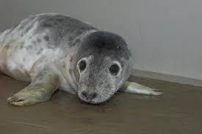
Figure 5 hylkeenpoikanen
Figure 6 Riitta Väisänen
Figure 7 Uma Aaltonen
Figure 8 Riikka Sillanpää
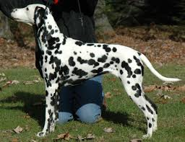
Figure 9 dalmatialainenkoira
Figure 10 Helinä Rautavaara
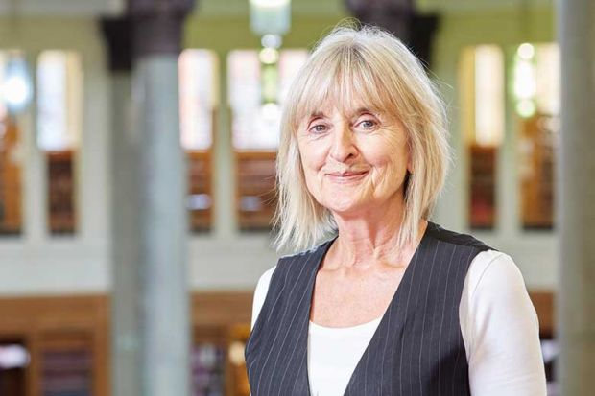
Figure 11 Diana Holmes
Figure 12 Aira Samulin
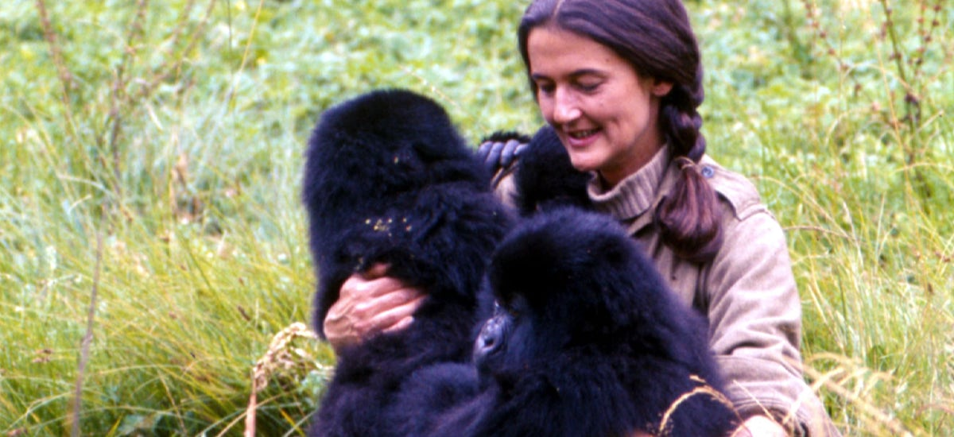
Figure 13 Diane Fossey
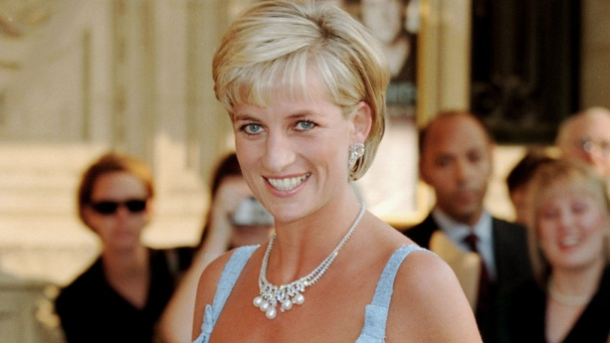
Figure 14 Diana

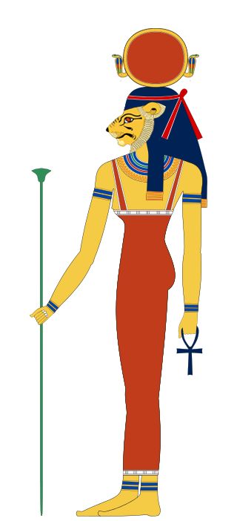
Figure 15 Tefnut
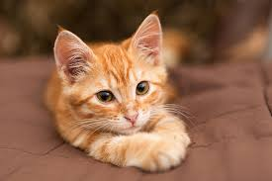
Figure 16 kissa
Figure 17 teräsmies
Figure 18 Ihmenainen
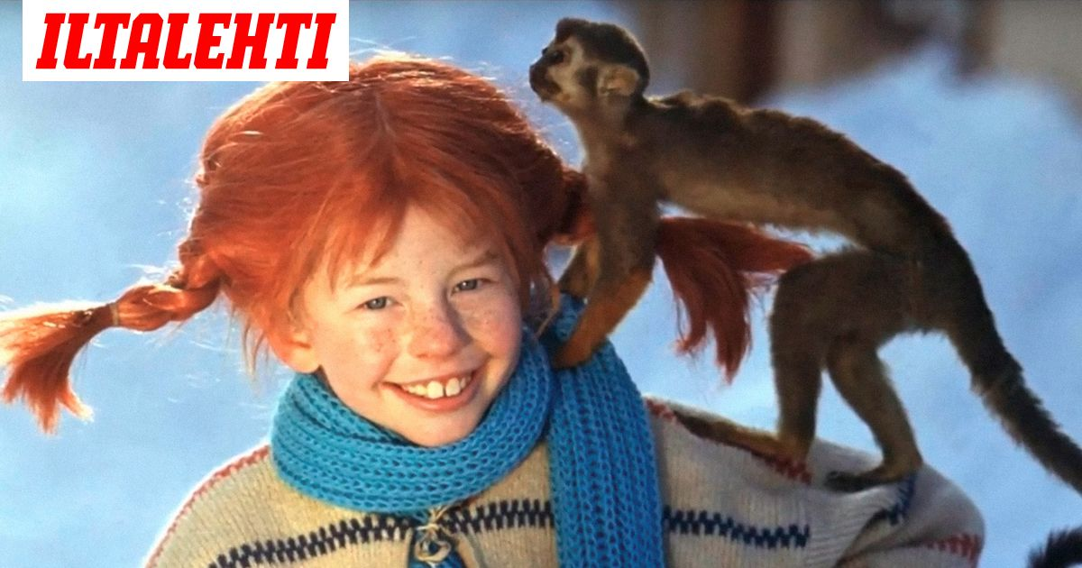
Figure 19 Peppi Pitkätossu
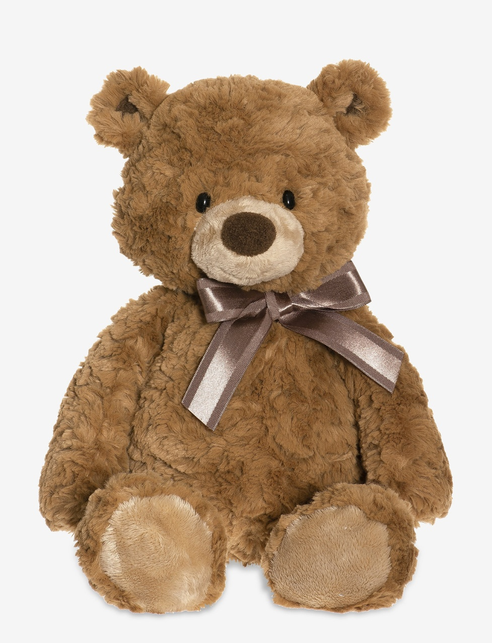
Figure 20 teddynalle
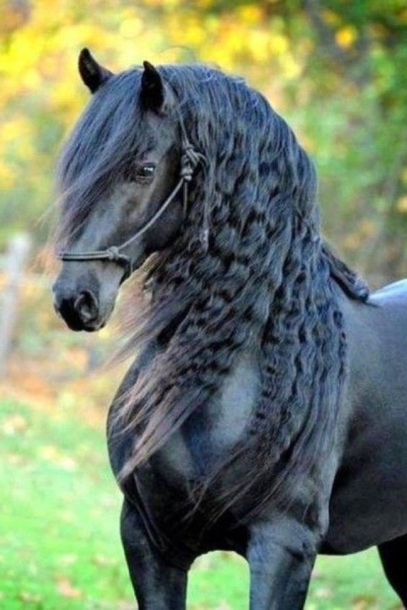
Figure 21 hevonen

https://www.mll.fi/?gclid=Cj0KCQiA0rSABhDlARIsAJtjfCc9PUfuB0uOJoKyw6JKtW0AtCgWSB09OJeC4RKaWq-Cz8ecGOke250aAlNLEALw_wcB
https://sey.fi/osallistu-ja-vaikuta/loytoelaimet/?gclid=Cj0KCQiA0rSABhDlARIsAJtjfCdzeeqelOggFzUAlGfa3uUKXETGUl18QKemN_1llSxfNvBs8-w9sRgaAkrHEALw_wcB
https://sey.fi/osallistu-ja-vaikuta/loytoelaimet/?gclid=Cj0KCQiA0rSABhDlARIsAJtjfCdzeeqelOggFzUAlGfa3uUKXETGUl18QKemN_1llSxfNvBs8-w9sRgaAkrHEALw_wcB
https://www.oulu.fi/kulttuuriantropologia/
https://koppa.jyu.fi/avoimet/hum/menetelmapolkuja/menetelmapolku/tutkimusstrategiat/etnografinen-tutkimus
http://helinamuseo.fi/
https://fi.wikipedia.org/wiki/Toivo_Rautavaara
https://www.suomisanakirja.fi/manifestoitua
https://fi.wikipedia.org/wiki/Endymion

